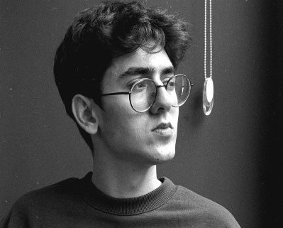
Təvəllüd: 03.07.2004 Bakı şəhəri, Azərbaycan

Məqsəd: Tarixi və mədəni irsin elmi əsaslarla qorunması və öyrənilməsi, arxiv sənədlərinin sistemli şəkildə mühafizəsi və tədqiqi, əldə olunan məlumatların cəmiyyətə çatdırılması istiqamətində çalışmaq, bu sahələr üzrə araşdırma və maarifləndirmə fəaliyyəti ilə peşəkar inkişafımı davam etdirmək məqsədindəyəm.

Xüsusi bacarıqlar:
- Komandada işləmə bacarığı, Peşəkar ünsiyyət
- Analitik qabiliyyət
- Yüksək iş motivasiyası
- Tarixi tədqiqat və akademik mənbələrlə işləmə bacarığı
- Yazılı və şifahi təqdimat bacarıqları

Təhsil
2021- 2025
Azərbaycan Dövlət Mədəniyyət və İncəsənət universiteti
İxtisas: Muzey, arxiv işi və abidələrin qorunması (Bakalavr dərəcəsi)
Bakı, Azərbaycan

Orta təhsil
2010-2021
16 saylı Texniki Humanitar Liseyi

Bakı, Azərbaycan

Komputer Bacarıqları
Təməl biliklər, Microsoft Word təməl səviyyədə işləmək, internet vasitələri.

Dil bilikləri
Azərbaycan dili (doğma dili), İngilis dili (B1 səviyyə) Türk dili (Səlis danışıq səviyyəsi)

Maraqlar: Mütaliə, Tarixi faktlar, və dünya tarixiylə maraqlanmaq, araşdırmaq, stol üstü idman növləri

İş təcrübəsi: Cenomi Retail Group of Azerbaijan. – Satıcı-Assistent (21.07.2024 – 23.10.2024)
Heydər Əliyev mərkəzi – Təcrübə müddəti (17.02.2025 – 23.05.2025)

Sertifikatlar: Beynəlxalq muzeylər günü münasibəti ilə "Azərbaycanda turizmin davamlı inkişafının təmin olunması və onun fəaliyyət istiqamətləri” adlı təlim (18.05.2022)

Heydər Əliyev adına Hərbi İnstitutda 1 may 2025-ci il tarixində keçirilən respublika elmi-praktik konfransında iştirak və məqalə ilə çıxış (01.05.2025)

